№ | a | b | S=a*b | D=a+b | R=(a*b)/(a+b) | Результат виконання проекту до виправлення помилки | Результат виконання проекту після виправлення помилки
1. | 823 | 15 | 12345 | 838 | 14,731503579952268 | 10345110 | 14,731503579952268
2. | 379721 | 2601 | 987654321 | 382322 | 2583.3049654479732 | 377601975313362 | 2583,3049654479732
3. | 43,05080343132127 | 28,677 | 1234.56789 | 71.72780343132126 | 17,211845768873822 | 88552,8429365411 | 17,211845768873822

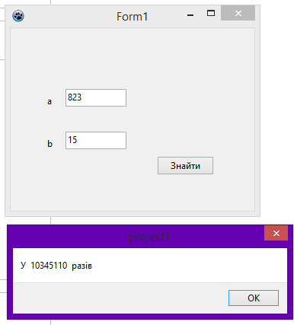
До виправлення помилки:

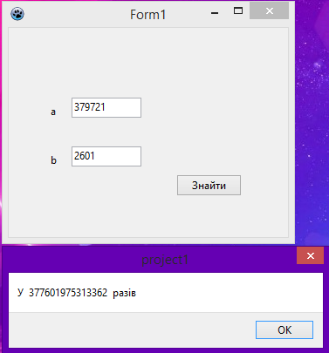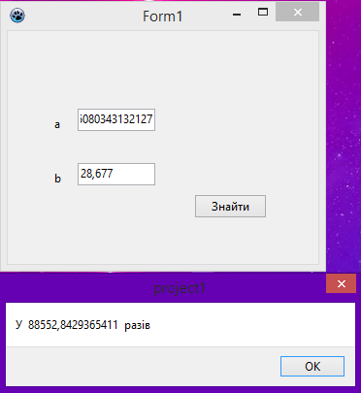

Після виправлення помилки:

